EL Sastrecillo Valiente.
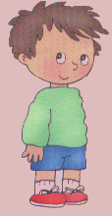

CUADERNILLO DEL ALUMNO
SEGUNDO AÑO BASICO

Lenguaje y Comunicación
2004
Yo me llamo :

Mi curso es :

¡Hola amigos! Bienvenidos.
Que te parece si para comenzar nos sentamos en círculo en el suelo y conversamos un poquito .

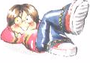

- ¿Qué tipo de trabajo realizan tus padres?
- ¿Qué trabajos realizan tus tíos o abuelitos?
- ¿Te agradan los trabajos que ellos realizan.?
(Acá destacar que todos los trabajos son dignos y nos hacen crecer como personas)
Artesanía: Tipo de trabajo que se realiza predominantemente en forma manual y se trasmite de padres a hijos.
Definición

La artesanía permite a los pueblos mantener vivas las costumbres y tradiciones que le dan identidad a una nación.
La artesanía ,al igual que otros trabajos como cocinero, jardinero ,sastre o albañil los denominamos Oficios.

- ¿Qué oficios existen en tu localidad?
- ¿Te agradaría poder realizar uno de estos oficios?

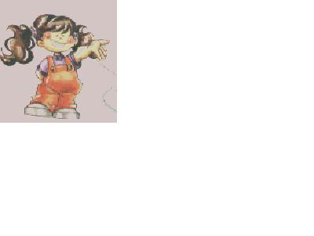
¡Imaginemos que estamos en un pequeño pueblo con el sastre del lugar y le hacemos una entrevista!

Recuerda utilizar un lenguaje y dicción adecuados para formular las preguntas.

- Elabora en grupo una “Pauta para la entrevista” que le harás al sastre. (cuida el uso de la ortografía).
- Una vez terminada la elaboración de la pauta, muéstrasela a tu profesor(a) para que te felicite y dé algunas sugerencias al respecto.
- Puedes utilizar ,si hay en tu escuela, una grabadora para que te sientas un periodista de verdad.

- De mutuo acuerdo en el curso, elegimos a un compañero(a) para que haga el rol de Sastre y responda las preguntas que elaboramos.(Puede tener utensilios que ocupa un sastre)

- El compañero(a) elegido se preocupa de conocer mas sobre este oficio para poder dar respuesta a nuestras inquietudes.

- Realizamos la entrevista al sastre.

- Comentamos y reflexionamos sobre la experiencia vivida al interior de nuestra sala de clases y lo aprendido con esta hermosa experiencia.

Ahora te invito a escuchar un bello cuento que se desarrolla en un pequeño reino como este..

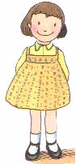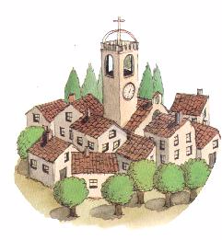

El sastrecillo valiente.

- ¿De qué crees que se trata el cuento?
- ¿Cómo será el pueblo que aparece en la ilustración?
(Se sugiere que el profesor(a) lea solo la primera parte del cuento a objeto de poder hacer predicciones)

- ¿Qué fascinantes aventuras esperarán al Sastrecillo valiente por el mundo?
- ¿Serán aventuras con un final feliz o un final un poco triste?
- Cada grupo imagina una aventura del Sastrecillo y la escribe en un papelógrafo o la representa.
- Continuemos con la lectura del cuento en silencio ó en voz alta. Al finalizar el cuento preguntamos por palabras que no son conocidas.
- Comparemos las aventuras que tuvo el sastrecillo con las aventuras que imaginamos nosotros.

Elaboremos un pequeño resumen del cuento escuchado. Es importante que respetemos el orden de las acciones y momentos del relato.

- Escoge la escena del cuento que mas te agradó y dibújala. Escribe el nombre de la escena y los personajes representados en ella.

Escribe el nombre a estos elementos que utiliza un sastre:
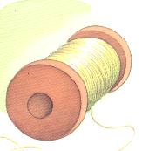

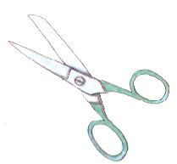

Investiga junto a tus compañeros de grupo a cerca de la elaboración de vestuario actual. Denlo a conocer a tus compañeros en la próxima clase.


Completemos el siguiente cuadro con los personajes del cuento en orden alfabético.
Personaje. | Cualidades | Acción

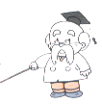
Busca otros cuentos en los que aparezcan aventuras de gigantes.

Sugerencias: “Los viajes de Gulliver”
“El Gigante Egoísta”

Imagina que te encuentras con un gigante bueno y cooperador .Describe todas las actividades que podrías realizar con el


Yo con el gigante haría lo siguiente:
_______________________________________________________________________________________________________________________________________________________________________________________________________________________________________________________________________________________________________________________________________________________________________________________________________________________________________________________________________________________________________________________.

- Como ya sabes elaborar una pauta para una entrevista, te propongo que prepares unas buenas preguntas que harías a un gigante.
- Elijan a dos compañeros juntos (uno sobre los hombros del otro) para que sea el gigante. ¡Será muy divertido!
- Pueden filmarlo para mostrarlo a tus padres en la próxima reunión de curso.

Los seres humanos para poder entenderse y comprenderse utilizan el diálogo como herramienta de comunicación, lo cual es muy civilizado.

Coloquio o conversación entre dos o mas personas de forma ordenada que permite la comprensión del mensaje que se comunica.
Diálogo

- Recuerda una escena del Sastrecillo Valiente e inventa un breve diálogo sobre esta.

(el profesor(a) explica mas claramente la estructura de un texto con diálogo).
- Ahora lean el diálogo con la entonación y dicción adecuadas como en la época que tus abuelitos escuchaban “los radioteatros”

- Pregunta a tus abuelitos por los radioteatros para que aprendas sobre como ellos se entretenían con la radio. Comparte con tus compañeros la conversación sostenida con ellos en la clase siguiente.

